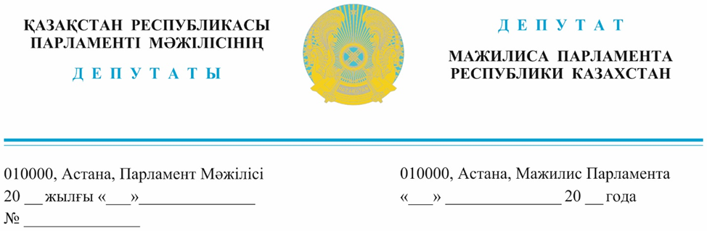

Оглашен 19 июня 2024 года
Премьер-Министру
Республики Казахстан
Бектенову О.А.

Депутатский запрос

Уважаемый Олжас Абаевич!

В последнее время участились жалобы участников внешнеэкономической деятельности на неправомерные доначисления таможенных платежей. При этом, Комитет государственных доходов Министерства финансов (далее - КГД) обосновывает эту практику автоматизацией системы контроля управления рисками (далее – СКУР).
Вместе с тем, известно, что при создании профилей риска необходимо придерживаться принципа выборочности, а контроль должен ограничиваться лишь формой, достаточной для обеспечения соблюдения таможенного законодательства.
Однако, КГД неверно реализовало данный принцип, ослабив его по отношению к крупным налогоплательщикам и, наоборот, ужесточив его по отношению к малым.
В международной же практике, напротив, более лояльные критерии рисков применяются именно к малому бизнесу, так как в их случае потери для государства несравненно ниже.
Кроме того, фактически уполномоченный государственный орган в лице КГД самоустранился от контроля за внешнеэкономической деятельностью крупного бизнеса, что привело к снижению поступления платежей в бюджет.
Помимо этого, система таможенного декларирования
ИС «Астана-1» позволяет заявлять недостоверные данные (невключение сумм роялти, дивидендов и арендных платежей по ним, принятие стоимости по цене сделки с ввозимыми товарами в отношении товаров, которые не являются предметом купли-продажи, применение необоснованных источников ценовой информации при определении таможенной стоимости), которые органами государственных доходов не выявляются и списываются за истечением срока давности. В результате ущерб бюджету только в 2023 году составил 2,5 млрд тенге.
Все это приводит к снижению эффективности мер таможенного контроля. По данным Высшей аудиторской палаты за последние три года целевой индикатор «Доля деклараций на товары, по которым подтверждены риски, от общего количества деклараций на товары, на которые сработала система управления рисками» снизился с 76,6% в 2021 году до 65,6% в 2022 году и 64% в 2023 году.
В то же время, Глава государства не раз говорил
о необходимости создания «мягкой» инфраструктуры, то есть цифровизации, упрощению таможенного администрирования и снижению административной нагрузки.
В этой связи, полагаем необходимым:
Первое. Ужесточить профили риска СКУР для крупных налогоплательщиков в части проверки заявленных
в таможенной декларации документов для таможенного оформления и соблюдения мер нетарифного регулирования (обязательной сертификации, разрешений и др.).
Второе. Пересмотреть профили риска для малого бизнеса с учетом статистики выявленных правонарушений.
Третье. Доработать ИС «Астана-1» в части ужесточения контроля за вводимой в электронную декларацию информацией, путем автоматической сверки сведений
из баз данных по сертификации, разрешениям, а также проверкой их достоверности.
Четвертое. Организовать пост-таможенные проверки крупных налогоплательщиков за пятилетний период исковой давности.
Принятие и реализация указанного комплекса мер позволит увеличить поступления бюджет, повысить эффективность таможенного администрирования, обеспечить полную прослеживаемость товаров, а также прозрачность деятельности крупных участников ВЭД.

С уважением,
Депутаты фракции партии «AMANAT»
Б.А.Смагулов
Е.Т.Жанбыршин
М.З.Искандиров
А.К.Калыков
Р.С.Кожасбаев

Депутат фракции «Народная партия Казахстана»
И.В.Смирнова

Онлашева Ж.О.
746755

